Bem- vindo a revolução!
Por Richard ;)
Essa é uma breve introdução a algumas coisas que você deve saber antes de utilizar o sistema, mais não se preocupe, fácil, fácil, você aprende, eu acredito em você! Dividiremos esse documento em tópicos:
- Bem-vindo a revolução! (você está aqui ;))
- Avisos e termos
- Como instalar Aplicativos
- Programas de Windows no Linux
- Nem tudo são flores :(
Qualquer duvida fora desse documento pode me contatar no Instagram @RichardRealTech, o mesmo vale para qualquer problema que você encontrar no caminho, a ajuda técnica é gratuita caso você já tiver instalado Linux, caso você não consiga se acostumar ao seu novo sistema, recomendo que formate o seu computador em uma assistência técnica convencional, ou caso você tenha gostado de mim, me contate e farei isso pra você.
E não, você não precisa instalar drivers adicionais, tudo deve estar funcionando bem da forma que eu te devolver a maquina

Avisos e termos:
- A partir do momento em que o novo software do computador for iniciado pela primeira vez pelo cliente, ele aceita todos esses termos.
- Devoluções são realizadas apenas em casos que eu julgue exemplares.
- Não me responsabilizo por quaisquer defeitos ou perda de dados no computador, mesmo em casos nos qual originados do software instalado na maquina, no caso Linux.
- A partir do momento em que o computador é devolvido ao cliente, ele se torna a sua responsabilidade, não sou responsável pelo mal uso do computador, independentemente do seu tipo, ou origem.
- Não sou responsável pela origem da maquina antes da prestação do serviço de instalação do software, por exemplo, em caso de maquina roubada.

Ok, chega de coisa chata, vamos ao que realmente interessa!
Como instalar Aplicativos
Há alguns métodos de fazer isso, te ensinarei sobre eles aqui!

Método 1 – Com a loja de aplicativos(recomendado)
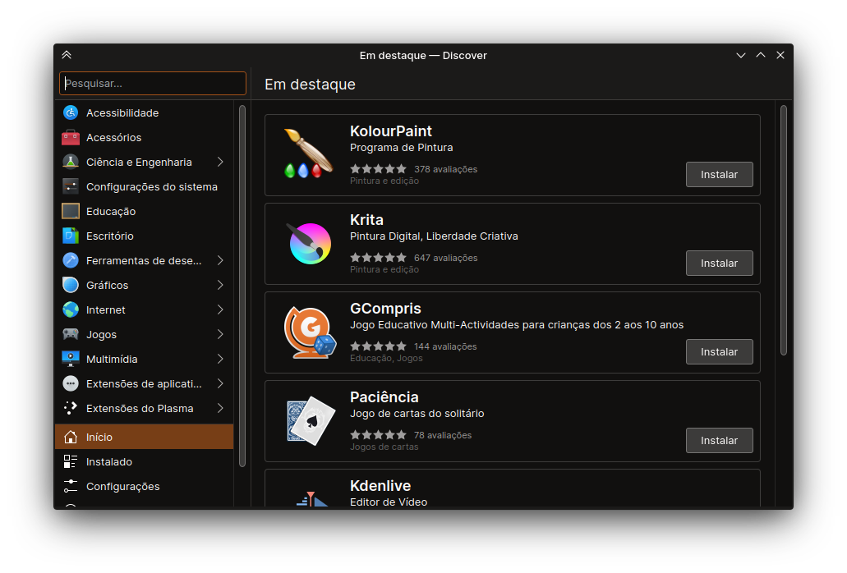
Ela deve estar fixada na sua barra de tarefas, caso não esteja, abra o menu iniciar, escreva “discover”, e aperte enter. Caso tenha feito corretamente, uma janela similar a acima deve se abrir.
Boa parte dos seus programas/aplicativos já devem estar disponíveis por ela, então é só pesquisar pelo aplicativo que você quer, e instalá-lo.

Método 2 – Do jeitinho que vovó fazia
Caso não tenha encontrado o programa que você queria, ainda pode pesquisar no navegador, e baixá-lo da internet, do mesmo jeito que fazia no Windows.
Alguns apps já oferecem pacotes linux, nesses casos o site te oferecerá a(s) versões correta(s) para download.
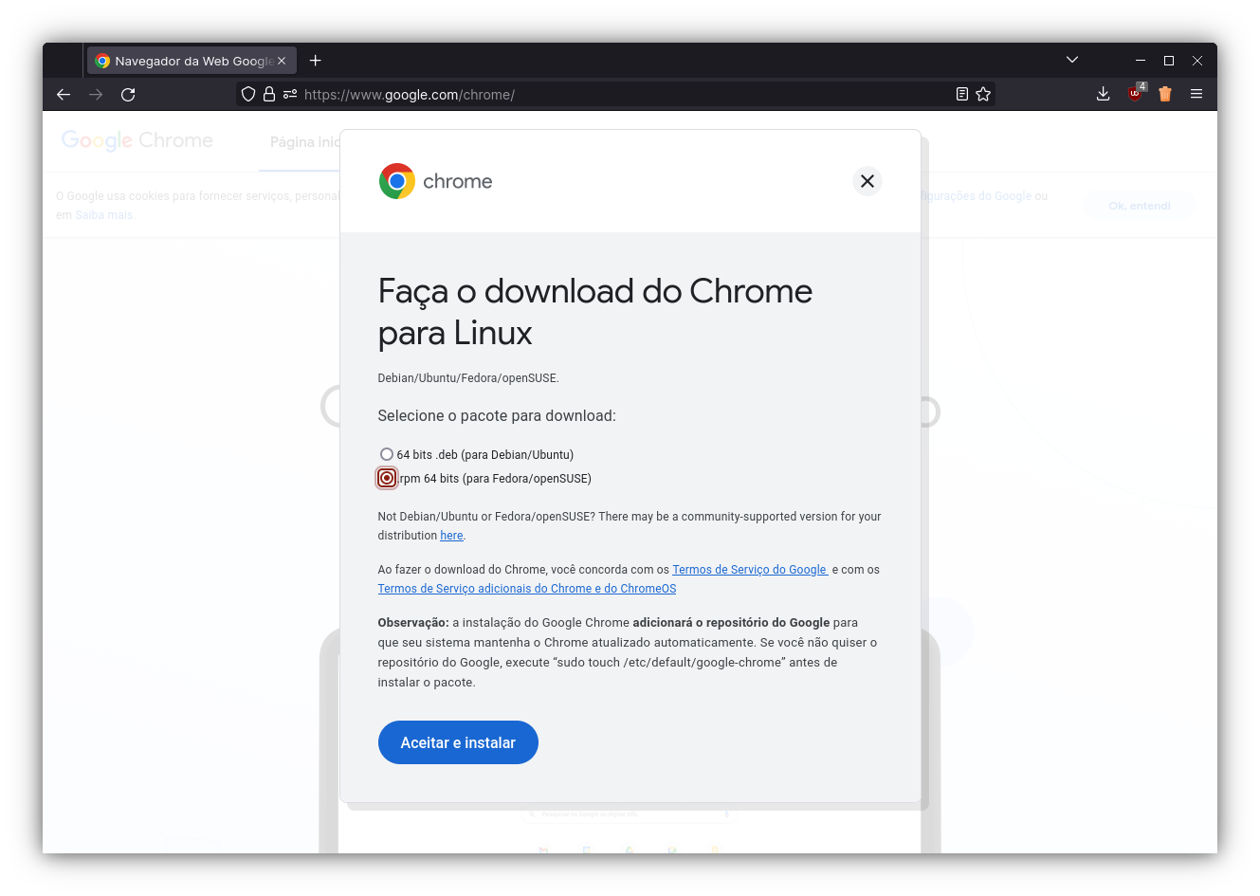
Não instamos arquivos deb, baixe o rpm, ou flatpakref. Em ambos os casos você pode os abrir e instalar.
Também há arquivos Appimage, nesses casos, o sistema te perguntará se você quer o integrar, o integre e execute. Após isso o seu ícone aparecerá no menu iniciar como qualquer outro aplicativo. Caso o seu ícone fique vazio, não se preocupe, após reiniciar ele aparecerá corretamente.
Programas de Windows no Linux
Como instalar programas de Windows no Linux(sim, você pode fazer isso).
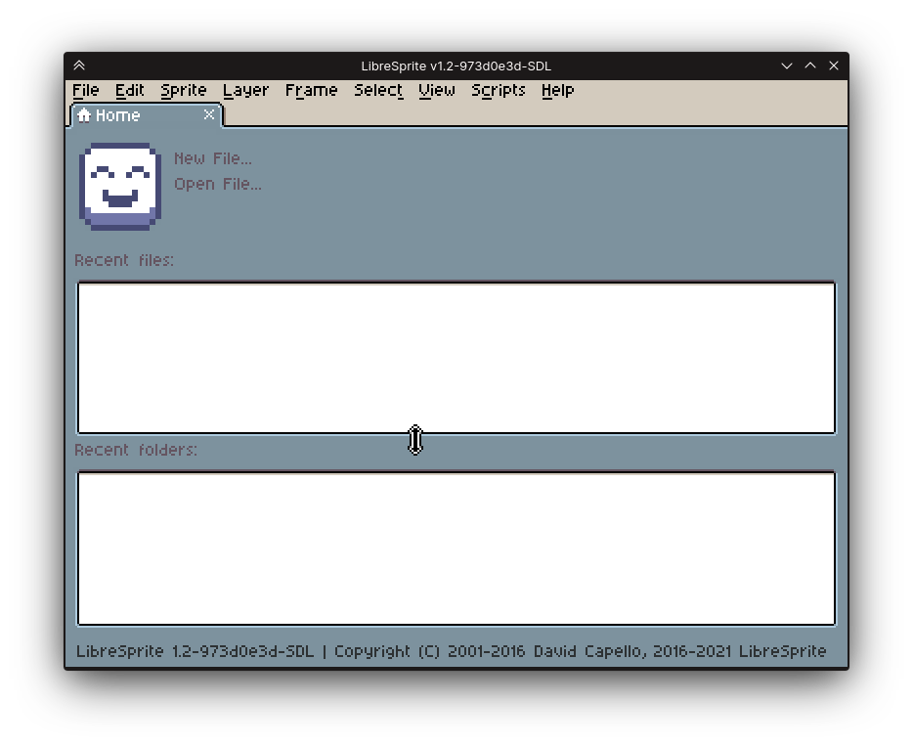
Bom, primeiro você baixa o seu arquivo .exe, ou .msi, como você faria no Windows, clica duas vezes nele, e o execute. Instale-o normalmente, após isso, ele aparecerá no seu menu iniciar como qualquer Aplicativo, o abra, e divirta-se.
Em alguns casos o programa ter alguns visuais estranhos, ou simplesmente não funcionar, mais sobre isso falaremos na próxima pagina.
Nem tudo são flores :(
Bom, primeiramente sobre a tecnologia que permite ao Linux executar programas de windows.
Ela é chamada de WINE(wine is not an emulator), é um uma camada de compatibilidade entre os dois sistemas operacionais que permite ao linux entender executáveis e chamadas do Windows. Ela não é perfeita, na verdade esta longe de ser, como você pode eventualmente perceber.
Porém ela funciona muito bem quando funciona, e quando não, não funciona. Alguns programas de Windows não executam no Linux por conta disso, por isso, você é forçado a usar alternativas, como por exemplo, em vez do Microsoft Office, use o Libreofice, ou invés do adobe photoshop, use o gimp, ou krita.
Acho que é só isso, espero que o linux te sirva muito bem!

